ỦY BAN NHÂN DÂN CỘNG HÒA XÃ HỘI CHỦ NGHĨA VIỆT NAM
THÀNH PHỐ HỒ CHÍ MINH Độc lập – Tự do – Hạnh phúc
SỞ GIÁO DỤC VÀ ĐÀO TẠO

Số: 2132/TB-GDĐT-CTTT Thành phố Hồ Chí Minh, ngày 25 tháng 6 năm 2019

THÔNG BÁO SỐ 01
CỦA BAN TỔ CHỨC LIÊN HOAN CÁC NHÓM CA KHÚC “CHÚ VE CON”
LẦN THỨ 24 NĂM 2019.

Căn cứ văn bản số 1311/KH-GDĐT-CTTT ngày 24 tháng 4 năm 2019 của Sở Giáo dục và Đào tạo về kế hoạch Liên hoan các nhóm ca khúc “Chú ve con” lần thứ 24 năm 2019;
Ban tổ chức Liên hoan các nhóm ca khúc “Chú ve con” lần 24 năm 2019 thông báo một số nội dung cụ thể như sau:
1. Thời gian:
Lễ khai mạc và vòng loại: Thứ Bảy, Lúc 7g30’, ngày 07/07/2019.
2. Địa điểm: Công viên nước Đầm Sen (Số 03 Đường Hòa Bình Quận 11).
3. Đối tượng vào cổng gồm:
- Lãnh đội, huấn luyện viên, vận động viên: Vào cổng bằng thẻ dự thi theo mẫu qui định.
- Học sinh, phụ huynh là cổ động viên: Vào cổng bằng vé mời. (Vé mời được phát cho đơn vị khi làm thủ tục đóng mộc dấu thẻ dự thi của thí sinh tại Phòng kinh doanh – Công viên nước Đầm Sen).
4. Thứ tự các đơn vị dự thi (Danh sách đính kèm)
5. Một số lưu ý:
- Các đơn vị dự thi bám sát các nội dung đã được quy định trong điều lệ đính kèm kế hoạch ban hành
- Các đơn vị hoàn thành danh sách thí sinh, thứ tự chương trình có đóng dấu của đơn vị nộp tại Công viên nước Đầm Sen; riêng thẻ dự thi phải đóng dấu giáp lai hình ảnh tại Phòng kinh doanh – Công viên nước Đầm Sen trước ngày dự thi 04 ngày làm việc. Ban tổ chức không giải quyết các trường hợp làm thất lạc thẻ hoặc thẻ không mộc dấu giáp lai của Công viên nước Đầm Sen.
- Các đơn vị sử dụng vé mời đúng mục đích, đảm bảo huy động lực lượng cổ động viên đúng theo số lượng vé phát hành (100 cổ động viên/ đơn vị) và ngồi theo đúng vị trí được bố trí trên sân.
Tất cả các đơn vị đến liên hệ tại Phòng kinh doanh – Công viên nước Đầm Sen phải có giấy giới thiệu của đơn vị và xuất trình chứng minh nhân dân khi có yêu cầu.
- Các đội dự thi phải đảm bảo tác phong, đồng phục biểu diễn phù hợp với lứa tuổi học sinh.
Trong quá trình thực hiện, nếu có thắc mắc vui lòng liên hệ ông Phạm Duy Phương – Chuyên viên phòng Chính trị tư tưởng, Sở Giáo dục và Đào tạo, Điện thoại: 028.299.682 hoặc ĐTDĐ : 0934.973.168 để được hướng dẫn.
Sở Giáo dục và Đào tạo đề nghị các Thủ trưởng các đơn vị có đăng ký dự thi quan tâm và triển khai thực hiện./.

TL. GIÁM ĐỐC
Nơi nhận : TRƯỞNG PHÒNG CTTT
- Các đơn vị dự thi;
- Ban Giám đốc Sở GD&ĐT;
- Phòng GD&ĐT;
- CV Nước Đầm Sen; (Đã ký) (Đã ký)

- Phòng GDTrH, P.GDTX;
- Thành viên BTC;
- Lưu.VP, CTTT.
Trần Nguyên Thục

BẢNG THỨ TỰ CÁC ĐƠN VỊ DỰ THI LIÊN HOAN CÁC NHÓM CA KHÚC “CHÚ VE CON” LẦN THỨ 24 NĂM 2019.

Ngày thi | Buổi thi | Bảng thi
Chủ Nhật  Ngày 07/07/2019 | Buổi sáng  Từ 7 giờ 30' đến 11g 30' | KHAI MẠC BẢNG A
Chủ Nhật  Ngày 07/07/2019 | Buổi sáng  Từ 7 giờ 30' đến 11g 30' | THPT Nguyễn Hữu Huân
Chủ Nhật  Ngày 07/07/2019 | Buổi sáng  Từ 7 giờ 30' đến 11g 30' | THPT Gia Định
Chủ Nhật  Ngày 07/07/2019 | Buổi sáng  Từ 7 giờ 30' đến 11g 30' | THPT Tân Bình
Chủ Nhật  Ngày 07/07/2019 | Buổi sáng  Từ 7 giờ 30' đến 11g 30' | THPT Bình Hưng Hoà
Chủ Nhật  Ngày 07/07/2019 | Buổi sáng  Từ 7 giờ 30' đến 11g 30' | THPT Nguyễn Hữu Thọ
Thứ 6  Ngày 12/07/2019 | Buổi sáng  Từ 7 giờ 30' đến 11g 30' | BẢNG B THPT
Thứ 6  Ngày 12/07/2019 | Buổi sáng  Từ 7 giờ 30' đến 11g 30' | THPT Phạm Văn Sáng
Thứ 6  Ngày 12/07/2019 | Buổi sáng  Từ 7 giờ 30' đến 11g 30' | THPT Quang Trung
Thứ 6  Ngày 12/07/2019 | Buổi sáng  Từ 7 giờ 30' đến 11g 30' | THPT Nguyễn Văn Cừ
Thứ 6  Ngày 12/07/2019 | Buổi sáng  Từ 7 giờ 30' đến 11g 30' | THPT Nguyễn Hữu Cầu
Thứ 6  Ngày 12/07/2019 | Buổi sáng  Từ 7 giờ 30' đến 11g 30' | THPT Lý Thường Kiệt
Chủ nhật  Ngày 14/07/219 | Buổi sáng  Từ 7 giờ 30' đến 11g 30' | BẢNG A THPT
Chủ nhật  Ngày 14/07/219 | Buổi sáng  Từ 7 giờ 30' đến 11g 30' | THPT Bùi Thị Xuân
Chủ nhật  Ngày 14/07/219 | Buổi sáng  Từ 7 giờ 30' đến 11g 30' | THPT Trần Phú
Chủ nhật  Ngày 14/07/219 | Buổi sáng  Từ 7 giờ 30' đến 11g 30' | THPT Tây Thạnh
Chủ nhật  Ngày 14/07/219 | Buổi sáng  Từ 7 giờ 30' đến 11g 30' | THPT Chuyên Lê Hồng Phong
Chủ nhật  Ngày 14/07/219 | Buổi sáng  Từ 7 giờ 30' đến 11g 30' | THPT Lê Quý Đôn
Thứ 6  Ngày 19/07/2019 | Buổi sáng  Từ 7 giờ 30' đến 11g 30' | BẢNG A THPT
Thứ 6  Ngày 19/07/2019 | Buổi sáng  Từ 7 giờ 30' đến 11g 30' | THPT Nguyễn Huệ
Thứ 6  Ngày 19/07/2019 | Buổi sáng  Từ 7 giờ 30' đến 11g 30' | THPT Phú Nhuận
Thứ 6  Ngày 19/07/2019 | Buổi sáng  Từ 7 giờ 30' đến 11g 30' | THPT Mạc Đĩnh Chi
Thứ 6  Ngày 19/07/2019 | Buổi sáng  Từ 7 giờ 30' đến 11g 30' | THPT Nguyễn Thựợng Hiền
Thứ 6  Ngày 19/07/2019 | Buổi sáng  Từ 7 giờ 30' đến 11g 30' | THPT Thanh Đa
Thứ 6  Ngày 19/07/2019 | Buổi sáng  Từ 7 giờ 30' đến 11g 30' | THPT Phạm Phú Thứ
Thứ 7  Ngày 20/07/2019 | Buổi sáng  Từ 7 giờ 30' đến 11g 30' | BẢNG A1 THCS
Thứ 7  Ngày 20/07/2019 | Buổi sáng  Từ 7 giờ 30' đến 11g 30' | Phòng GD&ĐT Tân Phú
Thứ 7  Ngày 20/07/2019 | Buổi sáng  Từ 7 giờ 30' đến 11g 30' | Phòng GD&ĐT Thủ Đức
Thứ 7  Ngày 20/07/2019 | Buổi sáng  Từ 7 giờ 30' đến 11g 30' | Phòng GD&ĐT Quận 8
Thứ 7  Ngày 20/07/2019 | Buổi sáng  Từ 7 giờ 30' đến 11g 30' | Phòng GD&ĐT Quận 9
Chủ nhật  Ngày 21/07/2019 | Buổi sáng  Từ 7 giờ 30' đến 11g 30' | BẢNG A THPT
Chủ nhật  Ngày 21/07/2019 | Buổi sáng  Từ 7 giờ 30' đến 11g 30' | THCS, THPT Ngô Thời Nhiệm
Chủ nhật  Ngày 21/07/2019 | Buổi sáng  Từ 7 giờ 30' đến 11g 30' | THPT Lương Văn Can
Chủ nhật  Ngày 21/07/2019 | Buổi sáng  Từ 7 giờ 30' đến 11g 30' | THPT Nguyễn Thị Minh Khai
Chủ nhật  Ngày 21/07/2019 | Buổi sáng  Từ 7 giờ 30' đến 11g 30' | THPT Hoàng Hoa Thám
Chủ nhật  Ngày 21/07/2019 | Buổi sáng  Từ 7 giờ 30' đến 11g 30' | THPT Đào Sơn Tây
Chủ nhật  Ngày 21/07/2019 | Buổi sáng  Từ 7 giờ 30' đến 11g 30' | THPT Hùng Vương
Thứ 6  Ngày 26/07/2019 | Buổi sáng  Từ 7 giờ 30' đến 11g 30' | BẢNG B THPT
Thứ 6  Ngày 26/07/2019 | Buổi sáng  Từ 7 giờ 30' đến 11g 30' | THPT Nguyễn Hữu Tiến
Thứ 6  Ngày 26/07/2019 | Buổi sáng  Từ 7 giờ 30' đến 11g 30' | THPT Củ Chi
Thứ 6  Ngày 26/07/2019 | Buổi sáng  Từ 7 giờ 30' đến 11g 30' | THPT Phú Hoà
Thứ 6  Ngày 26/07/2019 | Buổi sáng  Từ 7 giờ 30' đến 11g 30' | THPT Trung Phú
Thứ 6  Ngày 26/07/2019 | Buổi sáng  Từ 7 giờ 30' đến 11g 30' | TT GDNN - GDTX Củ Chi
Thứ 7  Ngày 27/07/2119 | Buổi sáng  Từ 7 giờ 30' đến 11g 30' | BẢNG B1 THCS
Thứ 7  Ngày 27/07/2119 | Buổi sáng  Từ 7 giờ 30' đến 11g 30' | THCS Tân An Hội - Củ Chi
Thứ 7  Ngày 27/07/2119 | Buổi sáng  Từ 7 giờ 30' đến 11g 30' | THCS Trung An - Củ Chi
Thứ 7  Ngày 27/07/2119 | Buổi sáng  Từ 7 giờ 30' đến 11g 30' | Phòng GD&ĐT huyện Bình Chánh
Thứ 7  Ngày 27/07/2119 | Buổi sáng  Từ 7 giờ 30' đến 11g 30' | THCS Tân Phú Trung - Củ Chi
Chủ nhật  Ngày 28/07/2019 | Buổi sáng  Từ 7 giờ 30' đến 11g 30' | BẢNG A1 THCS
Chủ nhật  Ngày 28/07/2019 | Buổi sáng  Từ 7 giờ 30' đến 11g 30' | Phòng GD&ĐT Quận 6
Chủ nhật  Ngày 28/07/2019 | Buổi sáng  Từ 7 giờ 30' đến 11g 30' | Phòng GD&ĐT Quận 12
Chủ nhật  Ngày 28/07/2019 | Buổi sáng  Từ 7 giờ 30' đến 11g 30' | Phòng GD&ĐT Quận 4
Chủ nhật  Ngày 28/07/2019 | Buổi sáng  Từ 7 giờ 30' đến 11g 30' | Phòng GD&ĐT Quận 1
Chủ nhật  Ngày 28/07/2019 | Buổi sáng  Từ 7 giờ 30' đến 11g 30' | Phòng GD&ĐT Bình Thạnh

BAN TỔ CHỨC
SỞ GIÁO DỤC VÀ ĐÀO TẠO  THÀNH PHỐ HỒ CHÍ MINH  ĐƠN VỊ :……………………………….. | Thành phố Hồ Chí Minh, ngày tháng năm 2019
DANH SÁCH ĐĂNG KÝ THỨ TỰ CÁC TIẾT MỤC DỰ THI LIÊN HOAN CA KHÚC CHÚ VE CON LẦN 24 NĂM 2019
CHỦ ĐỀ : KHÁT VỌNG TUỔI TRẺ
Tên chương trình:………………………………………………………….
Họ và tên GV phụ trách :…………………………………………………….Điện thoại :………………………

STT | TÊN TIẾT MỤC | SÁNG TÁC | THỂ LOẠI | Điểm | Ghi chú | Số lượng Micro
1 | Ví dụ : Bốn ngàn năm gấm hoa | Lê Quang | Hợp ca + Múa phụ họa
2 | Ví dụ : Nổi trống lên bạn ơi | Phạm Tuyên | Tốp ca
3
4
5

 | Xác nhận của Thủ trưởng đơn vị |  |  |  | Người đăng ký
 | (Ký Tên và đóng dấu)

MẪU THẺ HUẤN LUYỆN VIÊN VÀ THÍ SINH DỰ THI
LIÊN HOAN CA KHÚC CHÚ VE CON LẦN 23 NĂM 2018
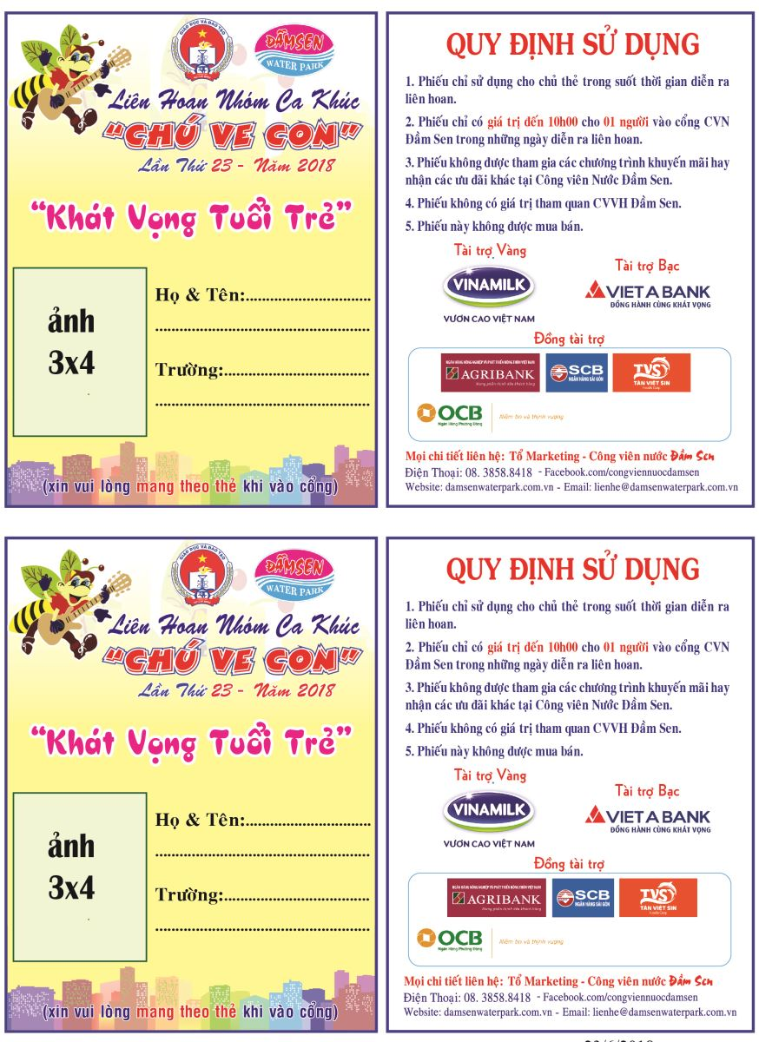

LỊCH THI VÒNG LOẠI
LIÊN HOAN CÁC NHÓM CA KHÚC CHÚ VE CON

STT | TRƯỜNG | TÊN NHÓM
Thứ 6 ( 06/07/2018) Bảng A
1 | THPT Trần Phú | Vút Bay
2 | THPT Gia Định
3 | THPT Nhân Việt
Thứ 7 ( 07/07/2018) Bảng B
1 | THPT Nguyễn Hữu Tiến
2 | THPT Lý Thường Kiệt
3 | THPT Củ Chi | Cánh hải âu
4 | THPT Nguyễn Văn Cừ
Chủ Nhật 08/07/2018 bảng A1
1 | Phòng GD&ĐT Thủ Đức
2 | THCS Lý Thánh Tông Q8
3 | THCS Nguyễn Chí Thanh Q12
4 | THCS Xuân Trường – Thủ Đức
5 | THCS Nguyễn Huệ - Tân Phú
6 | THCS Nguyễn Huệ Q4
Thứ 6 13/07/2018 Bảng B1
1 | Phòng GD&ĐT huyện Bình Chánh
2 | THCS Tân Phú Trung – Củ Chi
3 | THCS Trung Lập – Củ Chi
4 | THCS Lê Văn Hưu – Nhà Bè
5 | THCS Bình Khánh – Cần Giờ
6 | Phòng GD&ĐT Quận 6
Thứ 7 14/07/2018 – Bảng B
1 | TT GDTX Tân Phú
2 | TT GDTX Q8
3 | THPT Bắc Sơn
4 | THPT Nguyễn Hữu Cầu
5 | THPT Trung Phú – Củ Chi
6 | TT GDTX Củ Chi
Chủ nhật 15/07/2018 Bảng A
1 | THPT Bình Tân
2 | THPT Nguyễn Thượng Hiền | NTH9X
3 | THPT Chuyên Lê Hồng Phong
4 | THPT Giồng Ông Tố
5 | THPT Đinh Thiện Lý
Thứ 6 ( 20/07/2018 Bảng A
1 | THPT Hoàng Hoa Thám
2 | THPT Thanh Đa
3 | THPT Tây Thạnh
4 | THPT Phú Nhuận
5 | THPT Nguyễn Huệ
Thứ 7 21/07/2018 Bảng A
1 | THPT Lương Văn Can
2 | THPT Mạc Đĩnh Chi
3 | THPT Nguyễn Hữu Huân
4 | THPT Bùi Thị Xuân
5 | THPT Bình Hưng Hòa
Chủ nhật 22/07/2018 Bảng A
1 | THPT Hùng Vương
2 | THPT Trần Văn Giàu
3 | THPT Ngô Thời Nhiệm
4 | THPT Đào Sơn Tây
5 | THPT Nguyễn Thị Minh Khai

